Lycée Séquence N°3 Le contrôle de la température maximale

Comment maintenir dans une serre une température adaptée à la germination des plantes ?

Les supports de travail : maquette mini-serre domestique automatisée – Logiciel de programmation graphique Logicator – Documents ressource n°4 et 6.

Séance 1 Préciser l’effet de serre dans une construction

1. Recherchez la ou les raisons pour lesquelles les parois d’une serre ou d’un jardin d’hiver sont transparentes.
………………………………………………………………………………………………………………………………

2. À partir du schéma « effet de serre » ci-dessous, décomposez en deux étapes ce phénomène.
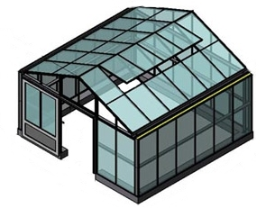

Serre avec des panneaux en plastique (polycarbonate alvéolaire)
Voir document ressource N°4

Température
extérieure : 20° C

Température
intérieure : 25° C

❷
❶

Le phénomène « effet de serre » dans une construction se décompose en deux étapes :
Étape ❶ : …..………………………………………………………………………………………………………………
Étape ❷ : ………………..…………………………………………………………………………………………………

3. À partir du document ressource n°4, Précisez le taux de transmission lumineuse et le coefficient d’isolation thermique* Ug du polycarbonate alvéolaire pour un vitrage d’épaisseur 10 mm (4 parois).
Taux de transmission lumineuse : ………… Coefficient d’isolation thermique Ug : ……………
4. déterminez l’intérêt d’utiliser du polycarbonate alvéolaire pour construire une serre.
………………………………………………………………………………………………………………………………
………………………………………………………………………………………………………………………………

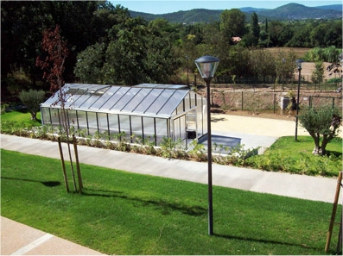
Remarque : La résistance thermique surfacique, appelée aussi *coefficient d'isolation thermique surfacique, est la résistance thermique (en mode, conductif, convectif ou rayonnement) par unité de surface.
Elle s'exprime en mètre carré-kelvins par watt (m².K.W⁻¹).

En thermique du bâtiment, on fait usage de la résistance thermique surfacique pour mesurer la résistance thermique d'une paroi (le transfert thermique s'y fait par conduction, convection et rayonnement) ou d'un matériau (le transfert thermique s'y fait par conduction).

On note U le coefficient d’isolation thermique d’une paroi et Ug le coefficient d’isolation thermique d’un vitrage (g pour glass).

Séance 2 Décrire un processus sous la forme d’un texte

Lorsque la température à l’intérieur d’une serre est trop élevée, il est possible de la faire diminuer en ouvrant les fenêtres et en ventilant.
À partir du cahier des charges suivant, écrivez l’algorithme qui permet de faire baisser la température à l’intérieur de la maquette lorsque celle-ci dépasse 25°C. Faites valider votre travail par votre professeur.

Cahier des charges du programme « Contrôle de la température maximale »  Le programme doit permettre de contrôler la température maximale dans la mini-serre domestique afin d’assurer la germination de tomates (voir document ressource n°3).  Contraintes de fonctionnement  - Le seuil maximal de température pour la germination des tomates est fixé à 25°C.  - Le programme doit gérer automatiquement l’ouverture et la fermeture de la fenêtre (lucarne) ainsi que l’activation ou la désactivation du ventilateur en fonction de la température maximale.  Contraintes de programmation  Le niveau de température fournit par le capteur (entrée 3) sera associé à la variable T  Le contrôle de la température doit être assuré en permanence. |  | Algorithme « Contrôle de la température maximale »  (description textuelle à compléter)  Début  Lire la température (variable T)  Afficher la température T  ………………………………………………………………………  ………………………………………………………………………  ………………………………………………………………………  ………………………………………………………………………  ………………………………………………………………………  ………………………………………………………………………  ………………………………………………………………………  ………………………………………………………………………  ………………………………………………………………………  ………………………………………………………………………  ………………………………………………………………………  ………………………………………………………………………  ………………………………………………………………………  ………………………………………………………………………  ………………………………………………………………………  Fin

Séance 3 Écrire le programme de commande d’un système automatisé
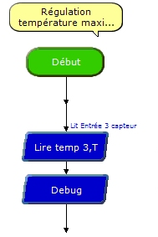
1. Lancez le logiciel de programmation Logicator.

2. Ouvrez le fichier 3L_Mini-serre Seq3 Controle temperature maximale à compléter.plf.

3. En vous aidant de l’algorithme que vous avez écrit ci-dessus ainsi que du document ressource n°1 « Plan de câblage de la maquette » complétez le programme qui commande la régulation de la température maximale de la maquette mini-serre.

4. Enregistrez votre programme sous un nouveau nom.

5. En vous aidant des informations fournies dans l’annexe, transférez le programme dans le boîtier AutoProg®.

6. Vérifiez sur la maquette mini-serre le fonctionnement de votre programme.

